Resolución del Pleno del Instituto de Transparencia, Acceso a la Información Pública y Protección de Datos Personales del Estado de México y Municipios, con domicilio en Metepec, Estado de México, de fecha diecisiete de octubre de dos mil dieciocho.
VISTO el expediente formado con motivo del recurso de revisión 02852/INFOEM/IP/RR/2018, promovido por el C. XXXXXX XXXXXXX X, en lo sucesivo EL RECURRENTE, en contra de la respuesta emitida por el Instituto Electoral del Estado de México, en lo sucesivo EL SUJETO OBLIGADO, se procede a dictar la presente resolución con base en lo siguiente:
RESULTANDO
I. En fecha tres de agosto de dos mil dieciocho, EL RECURRENTE presentó a través del Sistema de Acceso a la Información Mexiquense, en lo subsecuente EL SAIMEX ante EL SUJETO OBLIGADO, la solicitud de acceso a la información pública, a la que se le asignó el número 00889/IEEM/IP/2018, mediante la cual requirió lo que a continuación se transcribe:
“SOLICITO A LOS INTEGRANTES DEL CONSEJO GENERAL EL PROCEDIMIENTO PARA LA REMOCIÓN DE CONSEJEROS, PUES SIEMPRE QUE SE PIDE REMOVER A CONSEJEROS, EL CONSEJO GENERAL DECLARA IMPROCEDENTES LAS SOLICITUDES. AGRADEZCO SU PRONTA RESPUESTA.” (Sic).
MODALIDAD DE ENTREGA: Vía SAIMEX
II. Con base en el detalle de seguimiento del SAIMEX, se advierte que en fecha seis de agosto de dos mil dieciocho, la Unidad de Transparencia del SUJETO OBLIGADO turnó mediante requerimiento, el contenido de la solicitud de información al Servidor Público Habilitado que consideró competente, tal y como se desprende de la imagen siguiente:
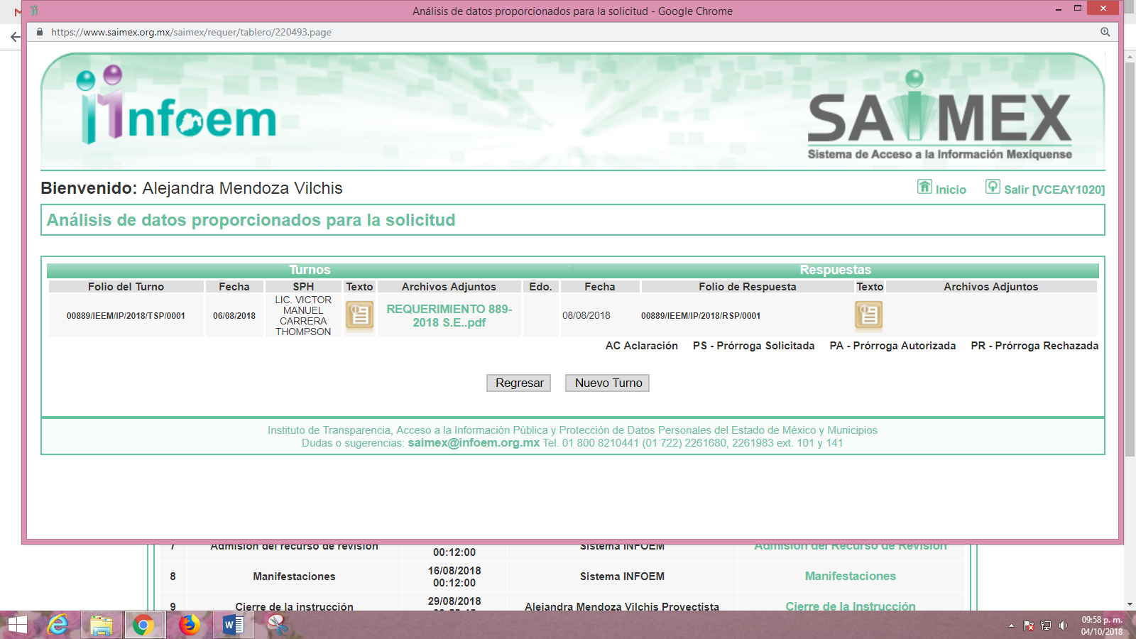
III. De las constancias que obran en el expediente electrónico del SAIMEX, se advierte que en fecha diez de agosto de dos mil dieciocho, EL SUJETO OBLIGADO dio respuesta a la solicitud de acceso a la información pública requerida por EL RECURRENTE, en la cual señala lo siguiente:

IV. Inconforme con la respuesta del SUJETO OBLIGADO, el diez de agosto de dos mil dieciocho, EL RECURRENTE mediante EL SAIMEX interpuso el recurso de revisión objeto del presente estudio, al que se le asignó el número 02852/INFOEM/IP/RR/2018, en el que señaló en acto impugnado lo siguiente :
“SE RECIBIÓ LA INFORMACIÓN INCOMPLETA.” (Sic)
Asimismo, como razones o motivos de inconformidad:
“EN LA RESPUESTA EL SECRETARIO EJECUTIVO DEL IEEM FRANCISCO JAVIER LÓPEZ CORRAL PRECISA EL SUSTENTO LEGAL PARA LA REMOCIÓN DE CONSEJEROS ELECTORALES, NO ASÍ EL PROCEDIMIENTO PARA LA REMOCIÓN DE CONSEJEROS, UNA COSA ES EL SUSTENTO JURÍDICO QUE ES EL ARTÍCULO 233 DEL CÓDIGO ELECTORAL DEL ESTADO DE MÉXICO COMO BIEN SEÑALA EL SEÑOR LÓPEZ CORRAL Y, OTRA COSA MUY DISTINTA EL PROCEDIMIENTO OBJETO DE LA PRESENTE SOLICITUD. AGRADECERÍA A LOS MIEMBROS DEL INFOEM REVOQUEN LA RESPUESTA Y ORDENEN LA ENTREGA DE LO SOLICITADO.” (Sic)
V. En fecha diez de agosto de dos mil dieciocho, el recurso de que se trata se envió electrónicamente al Instituto de Transparencia, Acceso a la Información Pública y Protección de Datos Personales del Estado de México y Municipios y con fundamento en el artículo 185, fracción I de la Ley de Transparencia y Acceso a la Información Pública del Estado de México y Municipios, se turnó, a través del SAIMEX, a la Comisionada EVA ABAID YAPUR, a efecto de que decretara su admisión o desechamiento.
VI. En fecha dieciséis de agosto de dos mil dieciocho, atento a lo dispuesto en el artículo 185, fracciones I, II y IV de la Ley de Transparencia y Acceso a la Información Pública del Estado de México y Municipios, se acordó la admisión a trámite del referido recurso de revisión, así como la integración del expediente respectivo, mismo que se puso a disposición de las partes, para que en el plazo máximo de siete días hábiles, EL RECURRENTE realizara manifestaciones, alegatos y ofreciera las pruebas que a su derecho conviniera y, en el caso del SUJETO OBLIGADO, para que exhibiera el Informe Justificado correspondiente.
VII. De las constancias que obran en el SAIMEX, se advierte que EL RECURRENTE omitió presentar manifestaciones y alegatos, así como ofrecer los medios de prueba que a su derecho convinieran. Por su parte, en fecha veintidós de agosto dos mil dieciocho, EL SUJETO OBLIGADO exhibió el Informe Justificado, adjuntando el archivo electrónico denominado INFORME JUSTIFICADO RR 2852-2018.pdf, tal y como se aprecia a continuación:
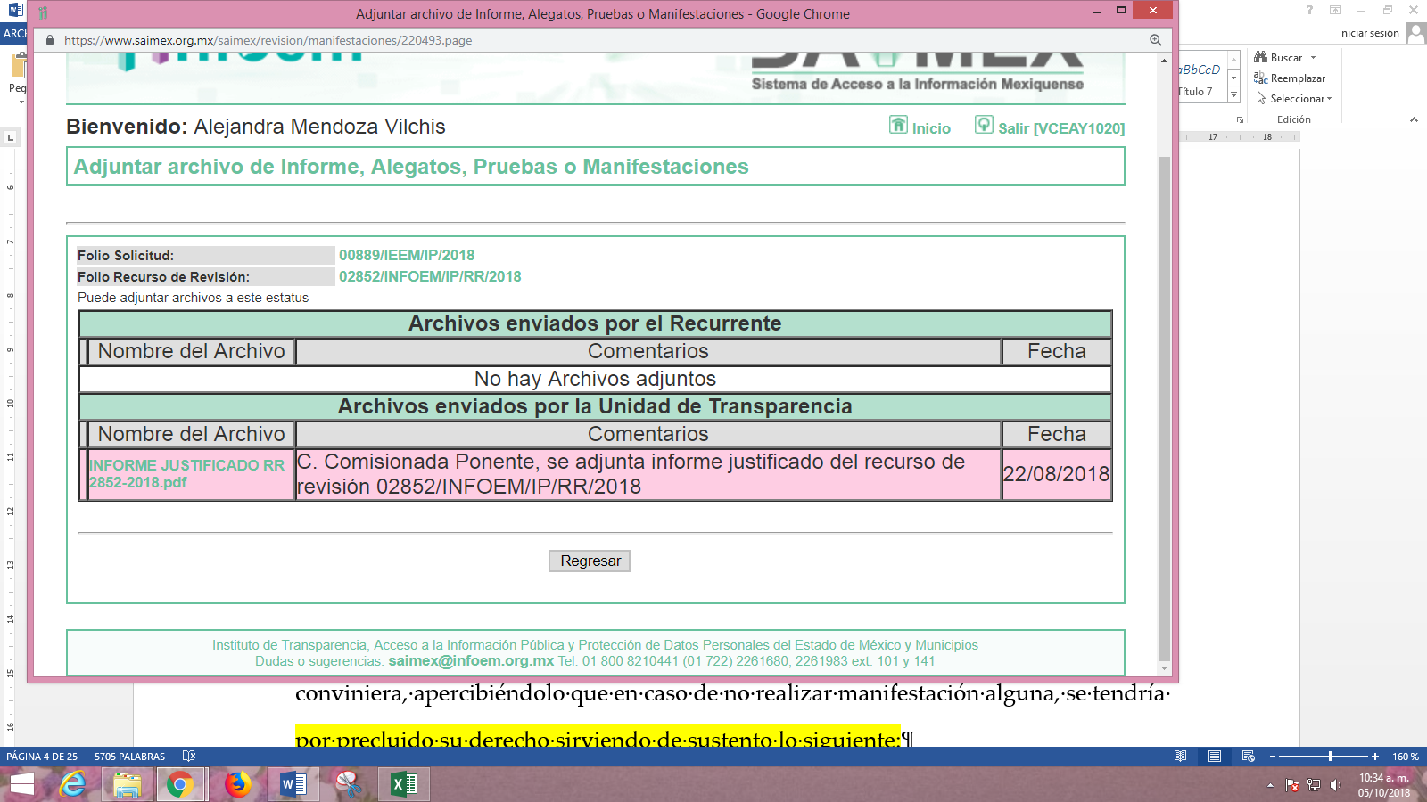
Debido a que, EL SUJETO OBLIGADO medularmente ratificó su respuesta, es que no fue puesto a la vista del solicitante, pues no se actualizó el supuesto previsto en la fracción III del artículo 185 de la Ley de la materia; por lo que, a fin de que sea del conocimiento de las partes, se inserta a continuación:




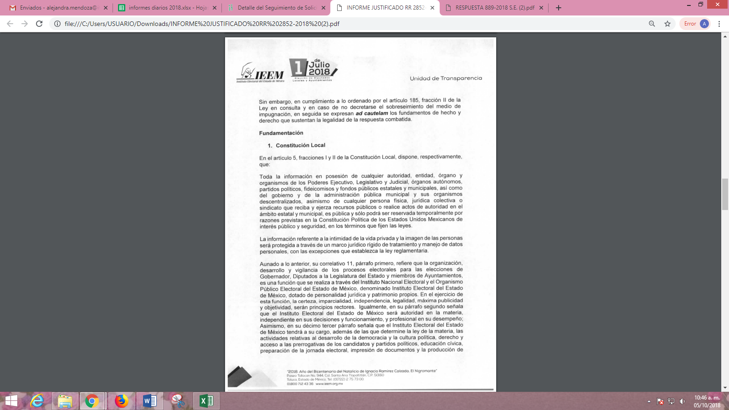


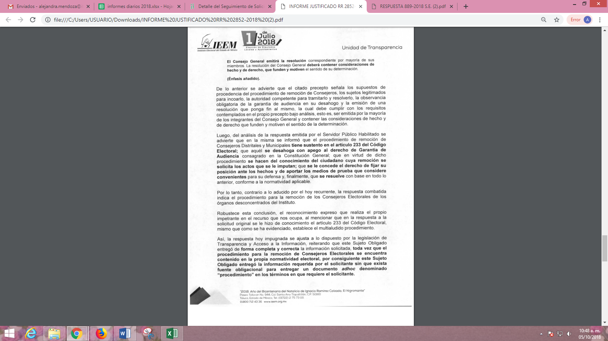
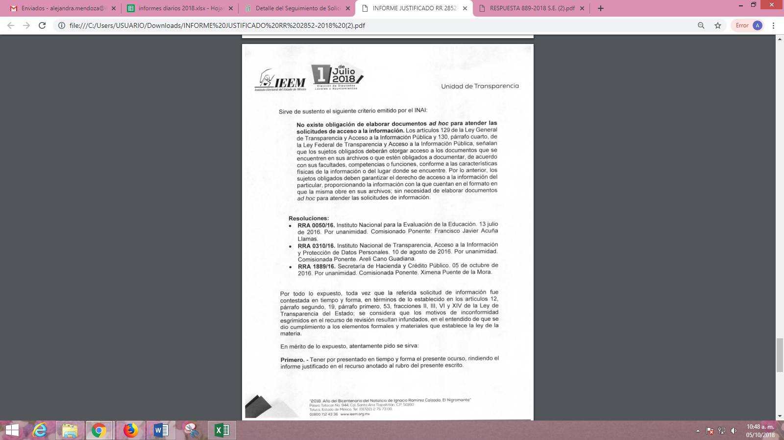

VIII. Una vez analizado el estado procesal que guarda el expediente, en fecha veintinueve de agosto de dos mil dieciocho, la Comisionada Ponente acordó el cierre de instrucción, así como la remisión del mismo a efecto de ser resuelto, de conformidad con lo establecido en el artículo 185 fracciones VI y VIII de la Ley de Transparencia y Acceso a la Información Pública del Estado de México y Municipios.
IX. En fecha veintisiete de septiembre de dos mil dieciocho, la Comisionada Ponente acordó ampliar el plazo para resolver el recurso de revisión de mérito, por un periodo de hasta quince días hábiles, de conformidad con el artículo 181 tercer párrafo de la Ley de Transparencia y Acceso a la Información Pública del Estado de México y Municipios.
CONSIDERANDO
PRIMERO. Competencia. Este Instituto de Transparencia, Acceso a la Información Pública y Protección de Datos Personales del Estado de México y Municipios, es competente para conocer y resolver el presente recurso, conforme a lo dispuesto en los artículos 6 Apartado A de la Constitución Política de los Estados Unidos Mexicanos; 5, párrafos vigésimo, vigésimo primero y vigésimo segundo, fracciones IV y V de la Constitución Política del Estado Libre y Soberano de México; 2, fracción II, 13, 29, 36, fracciones I y II, 176, 178, 179, 181, párrafo tercero y 185 de la Ley de Transparencia y Acceso a la Información Pública del Estado de México y Municipios; y 9, fracciones I y XXIV y 11 del Reglamento Interior del Instituto de Transparencia, Acceso a la Información Pública y Protección de Datos Personales del Estado de México y Municipios.
SEGUNDO. Interés. El recurso de revisión fue interpuesto por parte legítima en atención a que fue presentado por EL RECURRENTE, quien formuló la solicitud de información pública número 00889/IEEM/IP/2018.
TERCERO. Oportunidad. El recurso de revisión fue interpuesto dentro del plazo de quince días hábiles contados a partir del día siguiente al que EL RECURRENTE tuvo conocimiento de la respuesta impugnada, tal y como lo prevé el artículo 178 de la Ley de Transparencia y Acceso a la Información Pública del Estado de México y Municipios, que establece:
“Artículo 178. El solicitante podrá interponer, por sí mismo o a través de su representante, de manera directa o por medios electrónicos, recurso de revisión ante el Instituto o ante la Unidad de Transparencia que haya conocido de la solicitud dentro de los quince días hábiles, siguientes a la fecha de la notificación de la respuesta.
A falta de respuesta del sujeto obligado, dentro de los plazos establecidos en esta Ley, a una solicitud de acceso a la información pública, el recurso podrá ser interpuesto en cualquier momento, acompañado con el documento que pruebe la fecha en que presentó la solicitud.
En el caso de que se interponga ante la Unidad de Transparencia, ésta deberá remitir el recurso de revisión al Instituto a más tardar al día siguiente de haberlo recibido.”
En esa tesitura, atendiendo a que EL SUJETO OBLIGADO notificó la respuesta a la solicitud de información pública el día diez de agosto de dos mil dieciocho; así, el plazo de quince días hábiles que el artículo 178 de la Ley de la materia otorga al RECURRENTE para presentar el recurso de revisión, transcurrió del trece al treinta y uno de agosto de dos mil dieciocho, sin contemplar en el cómputo los días once, doce, dieciocho, diecinueve, veinticinco y veintiséis de agosto de dos mil dieciocho, por corresponder a sábados y domingos, considerados como días inhábiles, en términos del artículo 3, fracción X de la Ley de Transparencia y Acceso a la Información Pública del Estado de México y Municipios.
Si bien es cierto que, EL RECURRENTE presentó el medio de impugnación al rubro anotado, el mismo día en que se le notificó la respuesta impugnada; no menos cierto es que, ello no implica que su interposición sea extemporánea, en atención a que el artículo 178 de la Ley de Transparencia y Acceso a la Información Pública del Estado de México y Municipios, únicamente establece que el recurso de revisión se ha de promover dentro de los quince días hábiles siguientes de aquel en que EL RECURRENTE tenga conocimiento de la respuesta impugnada; sin embargo, no prohíbe que se presente el mismo día en que ésta le sea notificada; esto es, que no señala que de presentarse el recurso de revisión el mismo día en que se notifica, éste resulte extemporáneo.
En sustento a lo anterior, es aplicable por analogía la Jurisprudencia número 1a./J. 41/2015 (10a.), Décima época, sustentada por la Primera Sala de la Suprema Corte de Justicia de la Nación, visible en la página 569, libro 19, tomo I, de la Gaceta del Semanario Judicial de la Federación, del mes de junio de 2015, cuyo rubro y texto esgrimen:
“RECURSO DE RECLAMACIÓN. SU INTERPOSICIÓN NO ES EXTEMPORÁNEA SI SE REALIZA ANTES DE QUE INICIE EL PLAZO PARA HACERLO.
Conforme al artículo 104, párrafo segundo, de la Ley de Amparo, el recurso de reclamación podrá interponerse por cualquiera de las partes, por escrito, dentro del término de tres días siguientes al en que surta efectos la notificación de la resolución impugnada. Ahora bien, dicho numeral sólo refiere que el aludido medio de defensa no puede hacerse valer después de tres días, por tanto, no impide que el escrito correspondiente se presente antes de iniciado ese término. De ahí que si dicho recurso se interpone antes de que inicie el plazo para hacerlo, su presentación no es extemporánea.
Recurso de reclamación 953/2013. 9 de abril de 2014. Cinco votos de los Ministros Arturo Zaldívar Lelo de Larrea, José Ramón Cossío Díaz, Alfredo Gutiérrez Ortiz Mena, Olga Sánchez Cordero de García Villegas y Jorge Mario Pardo Rebolledo. Ponente: Arturo Zaldívar Lelo de Larrea. Secretaria: Carmina Cortés Rodríguez.
Recurso de reclamación 1067/2014. Raúl Rodríguez Cervantes. 28 de enero de 2015. Cinco votos de los Ministros Arturo Zaldívar Lelo de Larrea, José Ramón Cossío Díaz, Jorge Mario Pardo Rebolledo, Olga Sánchez Cordero de García Villegas y Alfredo Gutiérrez Ortiz Mena. Ponente: Alfredo Gutiérrez Ortiz Mena. Secretaria: Cecilia Armengol Alonso.
Recurso de reclamación 895/2014. 18 de febrero de 2015. Cinco votos de los Ministros Arturo Zaldívar Lelo de Larrea, José Ramón Cossío Díaz, Jorge Mario Pardo Rebolledo, Olga Sánchez Cordero de García Villegas y Alfredo Gutiérrez Ortiz Mena. Ponente: José Ramón Cossío Díaz. Secretario: Rodrigo Montes de Oca Arboleya.
Recurso de reclamación 1164/2014. Paula Abascal Valdez. 18 de febrero de 2015. Cinco votos de los Ministros Arturo Zaldívar Lelo de Larrea, José Ramón Cossío Díaz, Jorge Mario Pardo Rebolledo, Olga Sánchez Cordero de García Villegas y Alfredo Gutiérrez Ortiz Mena. Ponente: José Ramón Cossío Díaz. Secretaria: Lorena Goslinga Remírez.
Recurso de reclamación 1231/2014. 18 de marzo de 2015. Cinco votos de los Ministros Arturo Zaldívar Lelo de Larrea, José Ramón Cossío Díaz, Jorge Mario Pardo Rebolledo, Olga Sánchez Cordero de García Villegas y Alfredo Gutiérrez Ortiz Mena. Ponente: Arturo Zaldívar Lelo de Larrea. Secretario: Saúl Armando Patiño Lara.
Tesis de jurisprudencia 41/2015 (10a.). Aprobada por la Primera Sala de este Alto Tribunal, en sesión privada de veintisiete de mayo de dos mil quince.
Esta tesis se publicó el viernes 19 de junio de 2015 a las 9:30 horas en el Semanario Judicial de la Federación y, por ende, se considera de aplicación obligatoria a partir del lunes 22 de junio de 2015, para los efectos previstos en el punto séptimo del Acuerdo General Plenario 19/2013.” (sic)
En ese tenor, si el recurso de revisión que nos ocupa, se interpuso el día diez de agosto de dos mil dieciocho, éste se encuentra dentro de los márgenes temporales previstos en el precepto legal señalado en el párrafo anterior y, por tanto, su interposición se considera oportuna.
CUARTO. Procedibilidad. Del análisis efectuado, se advierte la procedibilidad del presente recurso de revisión, en razón de acreditación plena de todos y cada uno de los elementos formales exigidos por el artículo 180 de la Ley de Transparencia y Acceso a la Información Pública del Estado de México y Municipios, en atención a que fue presentado mediante el formato visible en EL SAIMEX.
QUINTO. Análisis de causal de sobreseimiento. En este contexto este Órgano Colegiado advierte que en el caso, se actualiza la causal de sobreseimiento prevista en la fracción V del artículo 192 de la Ley de Transparencia y Acceso a la Información Pública del Estado de México y Municipios, que dispone lo siguiente:
“Artículo 192. El recurso será sobreseído, en todo o en parte, cuando una vez admitido, se actualicen alguno de los siguientes supuestos:
(…)
V. Cuando por cualquier motivo quede sin materia el recurso.”
(Énfasis añadido)
Luego, conforme a la transcripción que antecede se advierte como causal de sobreseimiento que, una vez admitido el recurso de revisión, por cualquier causa o motivo quede sin materia el mismo. Es decir, el presente recurso de revisión ha quedado sin materia debido a que, conforme al análisis efectuado por este Órgano Autónomo, se advierte lo siguiente.
Primeramente, debemos recordar que EL RECURRENTE requirió del SUJETO OBLIGADO conocer el procedimiento para la remoción de Consejeros.
Atento a ello, el titular de la Unidad de Transparencia y Acceso a la Información Pública, hizo del conocimiento del particular la respuesta del Servidor Público Habilitado de la Secretaría Ejecutiva, en la cual refirió que de manera general se aplicaba el procedimiento establecido en el artículo 233 del Código Electoral del Estado de México y en estricto apego al derecho de garantía de audiencia.
Inconforme con la respuesta citada, EL RECURRENTE señaló como acto impugnado y razones o motivos de inconformidad lo establecido en el Resultando IV, de la presente resolución; mientras que en Informe Justificado, EL SUJETO OBLIGADO ratificó su respuesta.
Atento a lo anterior, este Órgano Garante procedió al estudio de la solicitud de información así como de la respuesta, encontrando por una parte que el particular fue omiso en precisar a qué Consejeros se refiere o de cuales pretende conocer el procedimiento de remoción así como, que de la respuesta del SUJETO OBLIGADO tampoco se advierte que precise dicha situación, refiriendo únicamente el fundamento legal tal como lo señaló el particular en sus razones o motivos de inconformidad.
En ese tenor, antes de seguir con el análisis de la respuesta, conviene precisar que el Instituto Electoral del Estado de México, si bien de conformidad con la Constitución Política del Estado Libre y Soberano de México, y el Código Electoral del Estado de México es un Organismo Público Autónomo, lo cierto es que, tanto para la integración como para la Remoción de los Consejeros Electorales debe tomar en cuenta lo establecido en la Ley General de Instituciones y Procedimientos Electorales y en el Reglamento del Instituto Nacional Electoral para la Designación y Sanción de las y los Consejeros Presidentes y las y los Consejeros Electorales de los Organismos públicos Electorales.
Precisado lo anterior, es necesario señalar lo que establece la Ley General de Instituciones y Procedimientos Electorales, en su numeral 102 que a continuación se transcribe:
“Artículo 102.
1. Los Consejeros Electorales de los Organismos Públicos Locales estarán sujetos al régimen de responsabilidades de los servidores públicos previsto en el Título Cuarto de la Constitución.
2. Los Consejeros Electorales de los Organismos Públicos Locales podrán ser removidos por el Consejo General, por incurrir en alguna de las siguientes causas graves:
a) Realizar conductas que atenten contra la independencia e imparcialidad de la función electoral, o cualquier acción que genere o implique subordinación respecto de terceros;
b) Tener notoria negligencia, ineptitud o descuido en el desempeño de las funciones o labores que deban realizar;
c) Conocer de algún asunto o participar en algún acto para el cual se encuentren impedidos;
d) Realizar nombramientos, promociones o ratificaciones infringiendo las disposiciones generales correspondientes;
e) Emitir opinión pública que implique prejuzgar sobre un asunto de su conocimiento y no haberse excusado del mismo;
f) Dejar de desempeñar injustificadamente las funciones o las labores que tenga a su cargo, y
g) Violar de manera grave o reiterada las reglas, lineamientos, criterios y formatos que emita el Instituto en términos de la Base V, Apartado B), inciso a), numeral 5 del artículo 41 de la Constitución. Para los efectos de este inciso se considera violación grave, aquélla que dañe los principios rectores de la elección de que se trate.”
(Énfasis añadido)
Luego entonces, si se considera que algunos de los Consejeros Electorales ha incurrido en alguna de las faltas graves que señala el artículo antes citado, lo procedente es que el Secretario Ejecutivo del Instituto a través de la Unidad Técnica de lo Contencioso Electoral, tenga conocimiento de los hechos y en caso de considerar que existen elementos de prueba notificará al Consejero Electoral de que se trate, en dicha notificación deberá expresarse el lugar, día y hora en que tendrá verificativo la audiencia, los actos u omisiones que se le imputan y que deberá comparecer asistido de un defensor, tal como lo prevé el artículo 103 de la Ley en comento, que a la letra reza:
“Artículo 103.
1. El Secretario Ejecutivo del Instituto, a través de la Unidad Técnica de lo Contencioso Electoral, cuando tenga conocimiento de hechos que actualicen alguna de las causas de procedencia de la remoción y considere que existen elementos de prueba, notificará el consejero local electoral de que se trate.
2. En la notificación deberá expresarse el lugar, día y hora en que tendrá verificativo la audiencia; los actos u omisiones que se le imputen, las consecuencias posibles y el derecho de éste a comparecer asistido de un defensor. La notificación a que se refiere este párrafo se practicará de manera personal. Entre la fecha de la citación y la de la audiencia deberá mediar un plazo no menor de cinco ni mayor de quince días.
3. Concluida la audiencia, se concederá al Consejero Electoral un plazo de diez días para que ofrezca los elementos de prueba que estime pertinentes y que tengan relación con los hechos que se le atribuyen.
4. Desahogadas las pruebas que fueren admitidas, el Secretario Ejecutivo, dentro de los veinte días siguientes someterá el dictamen con proyecto de resolución al Consejo General del Instituto.
5. La remoción requerirá de ocho votos del Consejo General del Instituto, el cual deberá notificar la resolución correspondiente y ejecutar la remoción, sin perjuicio de cualquier otra sanción a que hubiere lugar de conformidad con las disposiciones jurídicas aplicables.”
(Énfasis añadido)
Bajo ese orden de ideas, conviene traer a contexto lo establecido en el Reglamento del Instituto Nacional Electoral para la Designación y Sanción de las y los Consejeros Presidentes y las y los Consejeros Electorales de los Organismos Publicas Locales Electorales, cuyo objeto es regular las atribuciones conferidas por la Constitución Política de los Estados Unidos Mexicanos y por la Ley General de Instituciones y Procedimientos Electorales al Instituto Nacional Electoral, relativas a la selección, designación y sanción de las y los Consejeros Electorales de los Organismos públicos locales.
Dicho Reglamento, prevé que sólo el Consejo General del Instituto Nacional Electoral será la autoridad facultada para designar y en su caso sancionar a las y los Consejeros Presidentes y las y los Consejeros Electorales de los Organismos públicos locales, tal como lo señala el artículo 4 del ordenamiento legal en comento que a continuación se inserta:
“Artículo 4
1. El Consejo General del Instituto Nacional Electoral es la autoridad facultada para designar y, en su caso sancionar a las y los Consejeros Presidentes y las y los Consejeros Electorales de los Organismos Públicos Locales Electorales.
2. Para el cumplimiento de las atribuciones previstas en el presente Reglamento, el Consejo General del Instituto Nacional Electoral se auxiliará de los siguientes órganos:
a) La Comisión de Vinculación con los Organismos Públicos Locales;
b) La Secretaría Ejecutiva;
c) Las Direcciones Ejecutivas y Unidades Técnicas del Instituto;
d) La Unidad Técnica de lo Contencioso Electoral;
e) La Unidad Técnica de Vinculación con los Organismos Públicos Locales;
f) La Oficialía Electoral;
g) Los Organismos Públicos Locales Electorales, y
h) Las Juntas Ejecutivas Locales y Distritales.”
(Énfasis añadido)
Tal y como se dijo en líneas anteriores, las y los Consejeros Electorales de los Organismos públicos podrán ser removidos por el Consejo General al incurrir en alguna de las causas graves señalas en el artículo 102 de la Ley General de Instituciones y Procedimientos Electorales y en ese mismo tenor, el procedimiento bajo el cual se puede llegar a la remoción de los Consejeros Electorales, es el siguiente:
“Artículo 39
1. Conforme a lo previsto en el artículo 103 de la Ley General, el Secretario Ejecutivo, a través de la Unidad de lo Contencioso, cuando tenga conocimiento de hechos que pudieran actualizar alguna falta y considere que existen elementos de prueba, instrumentará el procedimiento establecido en el presente ordenamiento.
2. La autoridad que reciba una queja o denuncia de responsabilidad en contra de una Consejera o un Consejero Presidente o de una Consejera o Consejero Electoral de un Organismo Público que se refiera o de la que se desprendan conductas de las establecidas en el artículo 102, párrafo 2 de la Ley General y 37, numeral 2 del presente Reglamento, lo comunicará a la brevedad posible a la Secretaría Ejecutiva con la documentación soporte, para que determine lo conducente.
3. En cualquier etapa del procedimiento, la Unidad de lo Contencioso dará vista de la denuncia a la autoridad que corresponda, respecto de aquellos hechos que pudieran configurar alguna causa de responsabilidad distinta de las señaladas en el artículo 102, párrafo 2 de la Ley General y 37, numeral 2, del presente Reglamento.
Además, en cualquier caso, recibida una queja o denuncia, la Secretaría Ejecutiva informará de inmediato vía correo electrónico a los integrantes del Consejo General, con independencia del cumplimiento de lo establecido en el artículo 48, numeral 2 de este Reglamento.
Artículo 40
1. El procedimiento se podrá iniciar de oficio o a instancia de parte.
I. Se iniciará de oficio cuando cualquier órgano, instancia o funcionario del Instituto tenga conocimiento de que la o el Consejero Presidente y/o algún o algunos de las o los Consejeros Electorales de los Organismos Públicos pudieron haber incurrido en alguna de las faltas descritas en el artículo 102 de la Ley General y 37, numeral 2 del presente Reglamento.
II. Iniciará a petición de parte cuando la queja o denuncia sea presentada por cualquier partido político o persona física o moral.
III. Los partidos políticos deberán presentar su queja o denuncia por escrito, a través de sus
representantes debidamente acreditados ante los órganos electorales del Instituto o de los Organismos Públicos.
IV. Las personas morales deberán presentar su queja o denuncia por escrito, por medio de sus representantes, en términos de la legislación aplicable.
Artículo 41
1. El escrito inicial de queja o denuncia deberá cumplir con los requisitos siguientes:
a) Nombre del quejoso o denunciante;
b) Domicilio para oír y recibir notificaciones y, en su caso, la persona autorizada para tal efecto;
c) Los documentos necesarios e idóneos para identificarse o acreditar la personería. Este último requisito no será exigible tratándose de los integrantes del Consejo General, de los Consejos o Juntas Ejecutivas Locales o Distritales del Instituto;
d) Narración clara y expresa de los hechos en que basa la queja o denuncia, así como los preceptos presuntamente violados;
e) Ofrecer y aportar las pruebas con que cuente o, en su caso, mencionar las que habrán de requerirse, siempre que el denunciante o quejoso acredite que las solicitó por escrito al órgano competente, por lo menos cinco días previos a la presentación de la queja o denuncia y no le hubieren sido entregadas;
f) La relación de las pruebas con cada uno de los hechos narrados en su escrito de queja o denuncia; y
g) Firma autógrafa o huella dactilar.
2. La Unidad de lo Contencioso no admitirá y ordenará el no inicio de procedimiento, sin prevención alguna, sobre aquellas denuncias o quejas anónimas, que incumplan con lo previsto en el inciso g) del numeral 1 de este artículo.
3. Para la determinación descrita en el numeral que antecede, la Unidad de lo Contencioso, contará con un plazo de diez días hábiles contados a partir de la recepción de la queja o denuncia.
Artículo 42
1. Ante la omisión de los requisitos establecidos en los incisos c), d), e) y f) del artículo anterior, la Unidad de lo Contencioso prevendrá a la o el denunciante para que en un plazo improrrogable de tres días hábiles, contados a partir de su notificación, los subsane o aclare las circunstancias de modo, tiempo y lugar. En caso de no hacerlo, se tendrá por no presentada la queja o denuncia.
2. Lo señalado en el párrafo que antecede resulta aplicable para el caso de que, aun habiendo dado contestación a la prevención formulada, la misma sea insuficiente o verse sobre cuestiones distintas a la información solicitada.
3. Ante la omisión del requisito establecido en el inciso b) del artículo anterior, se prevendrá al quejoso o denunciante, para que en el mismo plazo de tres días hábiles, señale domicilio para oír y recibir notificaciones, con el apercibimiento que de no hacerlo, las subsecuentes notificaciones se harán por estrados, aún las de carácter personal.
Artículo 43
1. La queja o denuncia será improcedente y se desechará, cuando:
I. El denunciado no tenga el carácter de Consejera o Consejero Presidente, o Consejera o Consejero Electoral de un Organismo Público;
II. Resulte frívola, entendiéndose como tal:
a) La demanda o promoción en la cual se formulen pretensiones que no se pueden alcanzar jurídicamente, por ser notorio y evidente que no se encuentran al amparo del Derecho;
b) Aquellas que refieran hechos que resulten falsos o inexistentes de la solo lectura cuidadosa del escrito y no se presenten las pruebas mínimas para acreditar su veracidad, y
c) Aquellas que únicamente se fundamenten en notas de opinión periodística o de carácter noticioso, que generalicen una situación, sin que por otro medio se pueda acreditar su veracidad.
Cuando se determiné la frivolidad de una queja, analizado el caso concreto, se dará vista a la
Secretaría Ejecutiva para que inicie el procedimiento administrativo sancionador, en términos de la Ley General.
III. Por actos o hechos imputados a una misma persona, que hayan sido materia de otra queja o denuncia ante el Instituto, y en cuyo caso exista una resolución definitiva;
IV. Los actos, hechos u omisiones denunciados no constituyan alguna de las faltas previstas en el artículo 102 de la Ley General y 37, numeral 2 del presente Reglamento;
V. Cuando se actualice la prescripción de los actos, hechos u omisiones materia de la denuncia;
VI. Cuando la conducta denunciada emane de criterios de interpretación jurídica de preceptos legales.
2. Procede el sobreseimiento de la queja o denuncia, cuando:
a) Habiendo sido admitida la queja o denuncia, sobrevenga alguna causal de improcedencia, o
b) Fallezca la persona a la que se le atribuye la conducta denunciada.
c) El denunciante presente escrito de desistimiento, siempre y cuando lo exhiba antes de la aprobación del proyecto por parte del Consejo General y que, a juicio de dicha autoridad, no se trate de la imputación de hechos graves, ni se vulneren los principios rectores de la función electoral.
3. Cuando se actualice alguna causa de improcedencia o sobreseimiento de la queja, la Unidad de lo Contencioso, dentro de los diez días hábiles contados a partir de la recepción de la queja o de haberse agotado el plazo para subsanar los apercibimientos a que hubiere lugar, deberá elaborar el proyecto respectivo y someterlo a la consideración del Consejo General en la siguiente sesión que celebre.
Artículo 44
1. El ejercicio de la acción respecto de los actos o hechos objeto del presente procedimiento prescribe en un plazo de cinco años, atendiendo a lo siguiente:
a) Se computarán a partir de la fecha en que ocurrieron los hechos presuntamente irregulares; cuando se tuvo conocimiento de los mismos, o bien, tratándose de actos continuados a partir de la fecha en que cesó su comisión; y
b) Se interrumpirá al iniciarse el procedimiento previsto en este ordenamiento.
Artículo 45
1. Para el cómputo de plazos se estará a las reglas siguientes:
a) Serán hábiles, todos los días excepto sábados, domingos e inhábiles en términos de ley y aquellos en que el Instituto suspenda sus actividades;
b) Serán horas hábiles las que medien entre las nueve y las dieciocho horas;
c) Si la emisión de un acto procesal entraña su cumplimiento en un plazo de días, su notificación surtirá efectos el mismo día en que se practique y el plazo comenzará a correr al día siguiente, y
d) Si la emisión de un acto procesal entraña su cumplimento en horas, el plazo comenzará a correr desde que se practique la notificación respectiva.
Artículo 46
1. En el presente procedimiento serán admitidos como medios de prueba los siguientes:
a) Documentales públicas;
b) Documentales privadas;
c) Testimoniales;
d) Técnicas;
e) Presuncional legal y humana; y
f) La instrumental de actuaciones.
2. La prueba testimonial únicamente será admitida cuando se ofrezca en acta levantada ante fedatario público o funcionario que cuente con esa atribución, que la haya recibido directamente de los declarantes, siempre que estos últimos queden debidamente identificados y se asiente la razón de su
dicho.
3. Tendrán valor probatorio pleno las diligencias realizadas por la Oficialía Electoral en las que sea necesario dar fe pública acerca de actos o hechos a fin de contar con elementos para mejor proveer o resolver, así como aquellas llevadas a cabo por la Unidad de lo Contencioso, derivadas de la instrucción de los procedimientos de sanción de Consejeros de un Organismo Público.
4. Las pruebas técnicas deberán precisar las circunstancias de modo, tiempo y lugar; queda a cargo del oferente proporcionar los medios para su desahogo.
5. Las pruebas admitidas y desahogadas serán valoradas en conjunto, atendiendo a las reglas de la lógica, la sana crítica y a las máximas de la experiencia, con el objeto de que produzcan convicción sobre los hechos denunciados.
6. Las partes podrán aportar pruebas supervenientes hasta antes del cierre de la instrucción.
7. Se entiende por pruebas supervenientes los medios de convicción ofrecidos después del plazo legal en que deban aportarse, pero que el oferente no pudo aportar por desconocerlos, por existir obstáculos que no estaban a su alcance superar o porque se generaron después del plazo legal en que debían aportarse.
8. Admitida una prueba superveniente, se dará vista al quejoso o denunciado, según corresponda, para que en el plazo de cinco días manifieste lo que a su derecho convenga.
Artículo 47
1. La Secretaría Ejecutiva, a través de la Unidad de lo Contencioso, llevará a cabo la investigación de los hechos denunciados, con apego a los siguientes principios: legalidad, profesionalismo, congruencia, exhaustividad, concentración de actuaciones, idoneidad, eficacia, expeditez, mínima intervención y proporcionalidad.
2. La Secretaría Ejecutiva, a través de la Unidad de lo Contencioso, podrá ordenar la realización de diligencias y agregar al expediente cualquier elemento probatorio a su alcance, con la finalidad de determinar la veracidad de los hechos denunciados.
3. Las diligencias podrán ordenarse, previo acuerdo debidamente fundado y motivado que emita la Unidad de lo Contencioso, en las etapas siguientes:
a) Previo a resolver sobre la admisión, si del análisis de las constancias aportadas por el denunciante se advierte la necesidad de efectuar diligencias preliminares de investigación.
b) Posterior a la audiencia de desahogo de pruebas si no se advierten elementos suficientes para resolver o se adviertan otros que se estimen determinantes para el esclarecimiento de los hechos denunciados.
4. En ambos supuestos, la Unidad de lo Contencioso, contará con un plazo máximo de investigación de treinta días naturales, contados a partir del dictado de la determinación que la ordene. Dicho plazo podrá ser ampliado hasta por un periodo igual, de manera excepcional y por una sola ocasión, previo acuerdo debidamente fundado y motivado.
5. Si con motivo de la investigación la Unidad de lo Contencioso advierte la Comisión de infracciones diversas ordenará la vista a la autoridad competente.
Artículo 48
1. La queja o denuncia podrá ser presentada ante cualquier órgano del Instituto, quien la remitirá de inmediato sin trámite adicional alguno a la Secretaría Ejecutiva, con el objeto de que se examine junto con las pruebas aportadas a través de la Unidad de lo Contencioso.
2. Recibida la queja o denuncia, el Secretario Ejecutivo por conducto de la Unidad de lo Contencioso le asignará número de expediente. Asimismo, se llevará un registro de las denuncias que reciba, informando de su presentación al Consejo General.
Artículo 49
1. La Unidad de lo Contencioso contará con un plazo de diez días hábiles para emitir el acuerdo de admisión o propuesta de desechamiento, contados a partir del día en que se reciba la queja o denuncia.
2. En el supuesto de que la Unidad de lo Contencioso hubiera emitido una prevención, se tomarán en cuenta los mismos plazos para dictar el acuerdo de admisión o desechamiento a que se refiere el párrafo anterior, los que se computarán a partir del día siguiente en que se hubiera dado respuesta a
la prevención por parte del denunciante, o bien, cuando hubiera fenecido el plazo sin que se hubiera dado respuesta a la prevención.
3. Si del análisis a las constancias aportadas por el denunciante se advierte la necesidad de efectuar diligencias preliminares de investigación antes de resolver sobre su admisión o desechamiento, la Unidad de lo Contencioso, dictará a través de un acuerdo las medidas pertinentes para llevarlas a cabo, debiendo justificar su necesidad y oportunidad. En este caso, el plazo para la admisión o desechamiento se computará a partir de la conclusión de las diligencias mencionadas.
Artículo 50
1. Las notificaciones se harán a más tardar dentro de los tres días hábiles siguientes al que se dicten los acuerdos o resoluciones que las motiven, y surtirán efectos el día que se practiquen.
2. Las notificaciones podrán hacerse de forma personal, por cédula, por oficio, por estrados o por correo electrónico a través del sistema que para tales efectos disponga el Instituto, conforme a lo dispuesto en el Reglamento de Quejas.
3. Las notificaciones se harán en días y horas hábiles. De toda notificación se levantará la razón correspondiente, la cual se glosará al expediente respectivo.
Artículo 51
1. Admitida la denuncia, la Unidad de lo Contencioso, emplazará personalmente a la Consejera o Consejero Presidente, al Consejero o Consejera Electoral denunciado para que comparezca a una audiencia, notificándole mediante acuerdo el lugar, día y hora en que tendrá verificativo; los actos u omisiones que se le imputan, las consecuencias posibles y su derecho a comparecer asistido de un defensor. Para ello, deberá correr traslado con copia simple de la denuncia presentada en su contra, así como de todas las constancias del expediente integrado con motivo de la queja o denuncia.
2. La Consejera o el Consejero Presidente o Consejero Electoral denunciado podrá dar contestación a la queja o denuncia por escrito, el cual deberá ser presentado a más tardar el día y hora señalada para la celebración de la audiencia.
Artículo 52
1. El escrito de contestación a la queja o denuncia deberá contener nombre y firma autógrafa de la Consejera o el Consejero Presidente, o de la o el Consejero Electoral denunciado y referirse exclusivamente a los hechos motivo de la denuncia.
Artículo 53
1. La audiencia se llevará a cabo de manera ininterrumpida, en forma oral, y será conducida por el titular de la Unidad de lo Contencioso o por el personal que éste previamente designe, debiéndose levantar constancia de su desarrollo, en la que firmarán los que en ella intervinieron. La inasistencia de la o el Consejero Presidente o de la o el Consejero Electoral denunciado no será obstáculo para su realización.
2. La o el Consejero Presidente o la o el Consejero Electoral denunciado podrá comparecer a la audiencia por medio de representantes o apoderados, quienes deberán presentar los documentos que los acrediten al inicio de la audiencia y en el acta se asentará razón de esa circunstancia.
3. Abierta la audiencia se dará el uso de la voz a la Consejera o Consejero Electoral denunciado o a su defensor para que responda a la queja o denuncia refiriéndose a todos y cada uno de los hechos que se le imputan, afirmándolos o negándolos, expresando los que ignore por no ser propios, o narrándolos como crea que tuvieron lugar. Dicha contestación podrá realizarse por escrito o de forma verbal.
Artículo 54
1. Al término de la audiencia, se abrirá el periodo de ofrecimiento de pruebas, para lo cual se otorgará al Consejero Electoral denunciado diez días hábiles para que ofrezca por escrito los medios de convicción que estime pertinentes y que tengan relación con los hechos que se le imputan.
2. La Unidad de lo Contencioso podrá solicitar por oficio al Vocal Ejecutivo de la Junta Local de la entidad federativa correspondiente, la realización de diligencias que sean necesarias para la debida sustanciación del procedimiento.
3. Concluida la etapa de ofrecimiento de pruebas, la Unidad de lo Contencioso procederá a dictar, dentro del término de tres días hábiles, el acuerdo de admisión de pruebas, y en su caso dictará las medidas para su preparación, y en su oportunidad ordenará la celebración de una audiencia para el desahogo de aquellas que lo requieran, debiendo citarse a las partes.
4. La audiencia será pública, tendrá lugar en la sede, día y hora en la que fue convocada, entre la fecha del acuerdo que la ordene y la audiencia deberá mediar un plazo no menor de cinco ni mayor de quince días hábiles contados a partir de la legal notificación de las partes.
5. Para el desahogo y valoración de las pruebas se observarán, en lo conducente, las reglas previstas en el Reglamento de Quejas.
Artículo 55
1. Celebrada la audiencia de desahogo de pruebas que, en su caso se realice, o una vez desahogadas todas y cada una de las pruebas que fueron admitidas, la autoridad sustanciadora dará vista a las partes para que en el plazo de cinco días hábiles formulen por escrito los alegatos que consideren pertinentes. Hecho lo anterior, declarará cerrada la instrucción, y contará con diez días hábiles para elaborar el dictamen con proyecto de resolución, que será puesto a consideración del Consejo General a más tardar dentro de los diez días hábiles siguientes.
2. De todas las actuaciones que se realicen en los procedimientos de sanción se dejará constancia, la que deberá contener invariablemente la firma del o los funcionarios que en ellas intervengan.
Artículo 56
1. Cuando se acredite alguna infracción por parte de las o los Consejeros Electorales denunciados, el Consejo General deberá calificarla, dependiendo de las circunstancias particulares del caso, como levísima, leve o grave y, en caso del último supuesto, precisar si se trata de una gravedad ordinaria, especial o mayor.
2. Para la calificación de la infracción, se tomarán en cuenta los elementos objetivos y subjetivos que concurrieron en la infracción, como:
a) Tipo de infracción, es decir, si se trató de acción u omisión;
b) Bien jurídico tutelado, entendiéndose como la trascendencia de la norma violada;
c) Singularidad o pluralidad de la falta cometida;
d) Circunstancias de tiempo, modo y lugar; y
e) Las condiciones externas y los medios de ejecución.
Artículo 57
1. Una vez determinada la calificación de la falta, se impondrá la sanción correspondiente, de entre las siguientes:
a) Amonestación pública;
b) Sanción económica;
c) Suspensión del cargo por un periodo no menor de tres días ni mayor a noventa días naturales sin goce de sueldo; y
d) Remoción.
2. Procede la imposición de sanciones económicas cuando la acreditación de la falta produzca beneficios o lucro, o se causen daños o perjuicios, las cuales podrán ser de hasta tres tantos de los beneficios o lucro obtenidos o de los daños o perjuicios causados. En ningún caso la sanción económica que se imponga podrá ser menor o igual al monto de los beneficios o lucro obtenidos o de los daños o perjuicios causados.
Artículo 58
1. Para la imposición de la sanción correspondiente, se deberán tomar en cuenta, por lo menos, los siguientes elementos:
a) La calificación de la falta;
b) Los antecedentes del denunciado;
c) Intencionalidad dolosa o culposa;
d) La reincidencia; y,
e) En su caso, las circunstancias socioeconómicas del denunciado, así como el monto del beneficio, daño o perjuicio causado.
Artículo 59
1. Para que proceda la imposición de sanciones diversas a la remoción, se requerirá la mayoría simple de la votación de los integrantes del Consejo General con derecho a voto.
2. Para que proceda la remoción de la o el Consejero Electoral denunciado, se requiere de al menos ocho votos de los integrantes del Consejo General con derecho a voto.
3. Si se resolviera la remoción, el propio Consejo General deberá ejecutar la separación del cargo de Consejero Electoral y declarar la vacante en el Organismo Público correspondiente.
4. En el supuesto anterior, se deberá proveer lo necesario para la debida integración del Organismo Público, atendiendo a lo dispuesto en el artículo 116, fracción IV, inciso c), párrafo segundo de la Constitución, 100 y 101 de la Ley General y el presente Reglamento.”
(Énfasis añadido)
Así, el procedimiento transcrito, es el correspondiente para la remoción de los Consejeros Electorales que integran el Consejo General de los Organismos Públicos Locales, mismo que fue solicitado por el particular y que de conformidad con lo establecido en el artículo 32, numeral 2, inciso b) de la Ley General de Instituciones y Procedimientos Electorales, el Instituto Nacional Electoral, tendrá entre sus atribuciones la elección y remoción de Consejeros Presidentes y Consejeros Electorales de los Organismos Públicos Locales, tal como lo es EL SUJETO OBLIGADO, sirviendo de sustento a lo dicho la transcripción del numeral en comento:
“Artículo 32.
…
2. Además de las anteriores, el Instituto, en los términos que establece esta Ley, contará con las siguientes atribuciones:
…
b) La elección y remoción del Consejero Presidente y los Consejeros Electorales de los Organismos Públicos Locales;”
(Énfasis añadido)
Finalmente, no pasa desapercibido que el procedimiento para la remoción de Consejeros Electorales Distritales y Municipales, se encuentra establecido en el artículo 233 del Código Electoral del Estado de México, tal como lo señaló EL SUJETO OBLIGADO desde su respuesta, mismos que, únicamente entran en funciones para los procesos electorales que les correspondan; por lo que, en ese sentido, este Instituto determina, de conformidad con los artículos 186, fracción I y 192, fracción V de la Ley de Transparencia y Acceso a la Información Pública del Estado de México y Municipios, SOBRESEER el presente recurso, al quedar sin materia, ya que a fin de evitar el retraso en el ejercicio de dicho derecho de acceso a la información pública es por lo que resulta ocioso ordenar la entrega de información o bien el orientar a diverso Sujeto Obligado, toda vez que, derivado del análisis se hizo del conocimiento lo requerido por EL RECURRENTE, de conformidad con los principios que rigen el derecho de acceso a la información pública, establecidos en el artículo 9 de la Ley de la materia, específicamente los de eficacia y objetividad.
Finalmente, cabe precisar que esta Ponencia no se pronuncia acerca del acto impugnado o razones o motivos de inconformidad, pues como quedó asentado en líneas anteriores, el presente ocurso ha quedado sin materia, lo que impide estudiar y pronunciarse al respecto.
Por analogía, se cita la Tesis emitida por el Séptimo Tribunal Colegiado en Materia Civil del Primer Circuito que en su literalidad, establece lo siguiente:
SOBRESEIMIENTO EN EL JUICIO DE AMPARO DIRECTO. IMPIDE EL ESTUDIO DE LAS VIOLACIONES PROCESALES PLANTEADAS EN LOS CONCEPTOS DE VIOLACIÓN.
El sobreseimiento en el juicio de amparo directo provoca la terminación de la controversia planteada por el quejoso en la demanda de amparo, sin hacer un pronunciamiento de fondo sobre la legalidad o ilegalidad de la sentencia reclamada. Por consiguiente, si al sobreseerse en el juicio de amparo no se pueden estudiar los planteamientos que se hacen valer en contra del fallo reclamado, tampoco se deben analizar las violaciones procesales propuestas en los conceptos de violación, dado que, la principal consecuencia del sobreseimiento es poner fin al juicio de amparo sin resolver la controversia en sus méritos.
SÉPTIMO TRIBUNAL COLEGIADO EN MATERIA CIVIL DEL PRIMER CIRCUITO.
Amparo directo 699/2008. Mariana Leticia González Steele. 13 de noviembre de 2008. Unanimidad de votos. Ponente: Sara Judith Montalvo Trejo. Secretario: Arnulfo Mateos García.
Así, con fundamento en lo prescrito en los artículos 5, párrafos vigésimo, vigésimo primero y vigésimo segundo, fracciones IV y V de la Constitución Política del Estado Libre y Soberano de México; 2, fracción II, 9, 29, 36, fracciones I y II, 176, 178, 179, 181, 185, fracción I, 186 y 188 de la Ley de Transparencia y Acceso a la Información Pública del Estado de México y Municipios, este Pleno:
RESUELVE
PRIMERO. Se SOBRESEE el recurso de revisión 02852/INFOEM/IP/RR/2018 por quedarse sin materia en términos del Considerando QUINTO de la presente resolución.
SEGUNDO. Notifíquese la presente resolución al Titular de la Unidad de Transparencia del SUJETO OBLIGADO para su conocimiento.
TERCERO. Notifíquese a EL RECURRENTE la presente resolución.
CUARTO. Hágase del conocimiento del RECURRENTE, que de conformidad con lo establecido en el artículo 196 de la Ley de Transparencia y Acceso a la Información Pública del Estado de México y Municipios, podrá impugnarla vía Juicio de Amparo en los términos de las leyes aplicables.
ASÍ LO RESUELVE, POR UNANIMIDAD DE VOTOS, EL PLENO DEL INSTITUTO DE TRANSPARENCIA, ACCESO A LA INFORMACIÓN PÚBLICA Y PROTECCIÓN DE DATOS PERSONALES DEL ESTADO DE MÉXICO Y MUNICIPIOS, CONFORMADO POR LOS COMISIONADOS ZULEMA MARTÍNEZ SÁNCHEZ; EVA ABAID YAPUR; JOSÉ GUADALUPE LUNA HERNÁNDEZ EMITIENDO VOTO PARTICULAR; JAVIER MARTÍNEZ CRUZ Y LUIS GUSTAVO PARRA NORIEGA; EN LA TRIGÉSIMA OCTAVA SESIÓN ORDINARIA CELEBRADA EL DIECISIETE DE OCTUBRE DE DOS MIL DIECIOCHO, ANTE EL SECRETARIO TÉCNICO DEL PLENO, ALEXIS TAPIA RAMÍREZ.

Zulema Martínez Sánchez
Comisionada Presidenta
(RÚBRICA)

Eva Abaid Yapur  Comisionada  (RÚBRICA) | José Guadalupe Luna Hernández  Comisionado  (RÚBRICA)
Javier Martínez Cruz  Comisionado  (RÚBRICA) | Luis Gustavo Parra Noriega  Comisionado  (RÚBRICA)
Alexis Tapia Ramírez
Secretario Técnico del Pleno
(RÚBRICA)

Esta hoja corresponde a la resolución de fecha diecisiete de octubre de dos mil dieciocho, emitida en el recurso de revisión número 02852/INFOEM/IP/RR/2018.
YSM/AMV

Artículo 11.- La organización, desarrollo y vigilancia de los procesos electorales para las elecciones de Gobernador, Diputados a la Legislatura del Estado y miembros de Ayuntamientos es una función que se realiza a través del Instituto Nacional Electoral y el Organismo Público Electoral del Estado de México, denominado Instituto Electoral del Estado de México, dotado de personalidad jurídica y patrimonio propios, éste contará con un Órgano de Dirección Superior, integrado por un Consejero Presidente y seis Consejeros Electorales, con derecho a voz y voto, designados por el Consejo General del Instituto Nacional Electoral. Asimismo, se integrará con un representante de cada partido político y un Secretario Ejecutivo, quienes asistirán con voz, pero sin voto. En el ejercicio de esta función, la certeza, imparcialidad, independencia, legalidad, máxima publicidad y objetividad serán principios rectores. El Instituto Electoral del Estado de México será autoridad en la materia, independiente en sus decisiones y funcionamiento, y profesional en su desempeño; contará en su estructura con órganos de dirección, ejecutivos, técnicos, operativos y de vigilancia. El Secretario Ejecutivo será nombrado por el Consejo General del Instituto Electoral del Estado de México en la forma y términos que señale la ley, durará en su cargo seis años y fungirá como Secretario del Consejo General. … El Consejero Presidente y los Consejeros Electorales durarán en su cargo siete años y no podrán ser reelectos. Durante su ejercicio no podrán tener otro empleo, cargo o comisión, con excepción de los no remunerados en actividades docentes, científicas, culturales, de investigación o de beneficencia. Tampoco podrán asumir un cargo público en los órganos emanados de las elecciones en cuya organización y desarrollo hubieren participado, ni ser postulados para un cargo de elección popular o asumir un cargo de dirigencia partidista, durante los dos años posteriores al término de su encargo. … El Consejero Presidente y los Consejeros Electorales, cuando no haya proceso electoral, estarán obligados a realizar tareas de investigación, docencia y difusión de la materia electoral, de participación ciudadana y de educación cívica. … Las leyes determinarán los regímenes laboral y de responsabilidades de los servidores públicos del Instituto Electoral del Estado de México. … Asimismo, se faculta al Instituto Electoral del Estado de México a celebrar convenios con los ayuntamientos del Estado de México para la organización, desarrollo y vigilancia de las elecciones de autoridades auxiliares municipales. A petición de los partidos políticos locales y con cargo a sus prerrogativas, en los términos que establezca la ley, podrá organizar las elecciones de sus dirigentes.
Artículo 169. El Instituto se regirá para su organización, funcionamiento y control por las disposiciones constitucionales relativas, las que emita el Instituto Nacional Electoral, las que le resulten aplicables y las de este Código.
Código Electoral del Estado de México. Artículo 208. Los consejos distritales electorales funcionarán durante el proceso para la elección de diputados y para la de Gobernador del Estado, y se integrarán con los siguientes miembros: I. Dos Consejeros que serán el Vocal Ejecutivo y el Vocal de Organización Electoral de la Junta Distrital correspondiente. Fungirá como presidente del Consejo el Vocal Ejecutivo con derecho a voz y voto y, en caso de empate, con voto de calidad; y como secretario del Consejo, el Vocal de Organización Electoral, con voz y sin voto, quien auxiliará al presidente en sus funciones y lo suplirá en sus ausencias. El Secretario del Consejo Distrital será suplido en sus ausencias temporales por el funcionario que designe el propio Consejo Distrital II. Seis Consejeros Electorales, con voz y voto, electos en los términos señalados en este Código. III. Un representante de cada uno de los partidos políticos con registro, quienes tendrán derecho a voz y sin voto. Artículo 217. Los consejos municipales electorales funcionarán durante el proceso para la elección de ayuntamientos y se integrarán con los miembros siguientes: I. Dos Consejeros que serán el Vocal Ejecutivo y el Vocal de Organización Electoral de la Junta Municipal correspondiente. Fungirá como presidente del Consejo el Vocal Ejecutivo, con derecho a voz y voto y, en caso de empate, con voto de calidad; y como secretario del Consejo, el Vocal de Organización Electoral, con voz y sin voto, quien auxiliará al presidente en sus funciones y lo suplirá en sus ausencias. II. Seis Consejeros Electorales con voz y voto. III. Un representante de cada uno de los partidos políticos con registro, quienes tendrán voz y no voto.

